LAPORAN PRAKTIKUM

JOBSHEET Ke-1

MATA KULIAH

PRAKTIKUM ALGORITMA PEMOGRAMAN



Oleh

Muhammad Faiz Silmi / 24343099

TEKNIK INFORMATIKA

DEPARTEMEN TEKNIK ELEKTRONIKA

UNIVERSITAS NEGERI PADANG

2024

1. Tujuan Praktikum

Mahasiswa mampu mengidentifikasikan fungsi-fungsi utama serta antarmuka dari IDE DevC++, termasuk elemen seperti editor kode, tampilan proyek, dan fitur debugging.

1. Alat dan Bahan
2. Komputer atau Laptop
3. IDE Dev C++
4. Jobsheet
5. Teori Singkat

Akar dari bahasa C adalah bahasa BCPL yang dikembangkan oleh Martin Richards pada tahun 1967. Bahasa ini memberikan ide kepada Ken Thompson yang kemudian mengembangkan bahasa yang disebut bahasa B pada tahun 1970. Perkembangan selanjutnya dari bahasa B adalah Bahasa C oleh Dennis Ritchie sekitar tahun 1970-an di Bell Telephone Laboratories Inc. Bahasa C pertama kali digunakan pada komputer Digital Equipment Corporation PDP-11 yang manggunakan sistem operasi UNIX.

1. Listing Program
2. Menampilkan identitas diri

Listing program:

/\*

Nama File : Latihan1a.c

Programmer : Muhammad Faiz Silmi 24343099

Tgl Pembuatan : 02 September 2024

Deskripsi : Program ini menampilkan identitas diri

\*/

#include <stdio.h>

int main() {

printf("Identitas Diri \n");

printf("================ \n");

printf("TM/NIM : 24/2024\n");

printf("Nama : Muhammad Faiz Silmi\n");

printf("Group : -\n");

printf("Matakuliah : Praktikum Algoritma\n");

printf("Dosen : Drs. Denny Kurniadi, M.Kom\n");

return 0;

}

Output program:

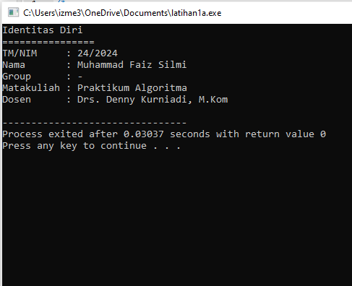

1. Menampilkan lirik lagu

Listing Program:

/\*

Nama File : Latihan1b.c

Programmer : Muhammad Faiz Silmi 24343099

Tgl Pembuatan : 02 September 2024

Deskripsi : program ini menampilkan lirik lagu Twinkle Twinkle Little star

\*/

#include <stdio.h>

int main() {

printf("Twinkle twinkle little star, \n");

printf("How I wonder what you are! \n");

printf("Up above the world so high, \n");

printf("Like a diamond in the sky. \n");

printf("Twinkle, twinkle, little star, \n");

printf("How I wonder what you are! \n");

return 0;

}

Output program:

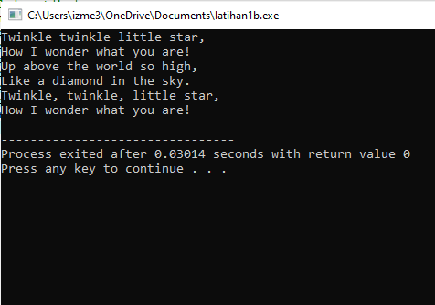

1. Analisa
2. Analisa Kebutuhan

Karena program pada jobsheet ini hanya menampilkan tulisan, maka tidak ada kebutuhan khusus seperti input, proses, output maupun variabel dan konstanta pada program di jobsheet ini. Dan dikarenakan tidak ada proses yang berjalan, maka ada flowchart pada jobsheet ini.